ЗАТВЕРДЖЕНО

Наказ Міністерства освіти і науки,

молоді та спорту України

29 березня 2012 року № 384

**Форма № Н-7.03**

МИКОЛАЇВСЬКИЙ БУДІВЕЛЬНИЙ КОЛЕДЖ

Київського національного університету будівництва і архітектури

**ЩОДЕННИК ПРАКТИКИ**

**Переддипломна практика**

(вид і назва практики)

студента ___________________________________________________________

(прізвище, ім’я, по батькові)

Відділення:ЗАОЧНЕ

Кафедра, циклова комісія Архітектури та інженерної графіки

освітньо-кваліфікаційний рівень молодший спеціаліст

напрям підготовки «Будівництво»

спеціальність 192 Будівництво та цивільна інженерія «Будівництво та експлуатація будівель і споруд»

(назва)

____ІІ__ курс, група ЗБР - 23

Студент______________________________________________________

(прізвище, ім’я, по батькові)

прибув на підприємство, організацію, установу

Печатка

підприємства, організації, установи „___” ____________________ 20___ року

____________ ________________________________________________

(підпис) (посада, прізвище та ініціали відповідальної особи)

Вибув з підприємства, організації, установи

Печатка

Підприємства, організації, установи “___” ____________________ 20___ року

_____________ ________________________________________________

(підпис) (посада, прізвище та ініціали відповідальної особи)

**ЗМІСТ**

1. **Направлення на практику**
2. **Інструкція з проходження переддипломної практики**
3. **Програма переддипломної практики**
4. **Календарний графік проходження практики**
5. **Щоденник**
6. **Відгук і оцінка роботи студента на практиці**
7. **Відгук осіб, які перевіряли проходження практики**
8. **Висновок керівника практики від вищого навчального закладу про проходження практики**
9. **Табель обліку робочого часу**
10. **Зразки документації**

ЗАТВЕРДЖЕНО

Наказ Міністерства освіти і науки,

молоді та спорту України

29 березня 2012 року № 384

**Форма № Н-7.02**

**КЕРІВНИКУ**

________________________________

________________________________

________________________________

________________________________

________________________________

**НАПРАВЛЕННЯ НА ПРАКТИКУ**

/є підставою для зарахування на практику/

Згідно з угодою від „___” ________________________ 20___ року № ___, яку укладено з ______________________________________________________________________

______________________________________________________________________

(повне найменування підприємства, організації, установи)

направляємо на практику студентів III курсу, які навчаються за напрямом підготовки (спеціальністю) 5.06010101 «Будівництво і експлуатація будівель та споруд»

Назва практики переддипломна

Строки практики з „13” березня 2018 року

по „07” квітня 20 18року

Керівник практики директор МБК КНУБА Бондаренко Георгій Григорович (посада, прізвище, ім’я, по батькові)

Прізвища, імЕНА та по батькові СТУДЕНТІВ

______________________________________________________________________

______________________________________________________________________

______________________________________________________________________

______________________________________________________________________

______________________________________________________________________

______________________________________________________________________

М.П. Керівник переддипломної практики ВНЗ ___________/Бондаренко Г.Г./

Заступник директора коледжу з навчально-виробничного навчання

**_________________ /**Московко О.О./

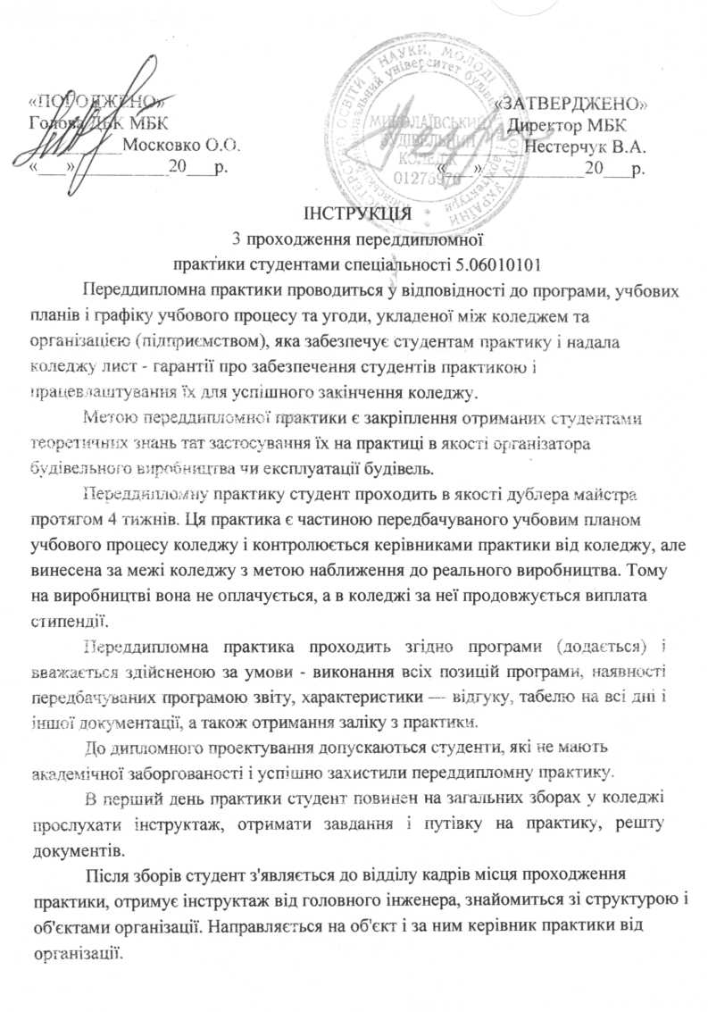

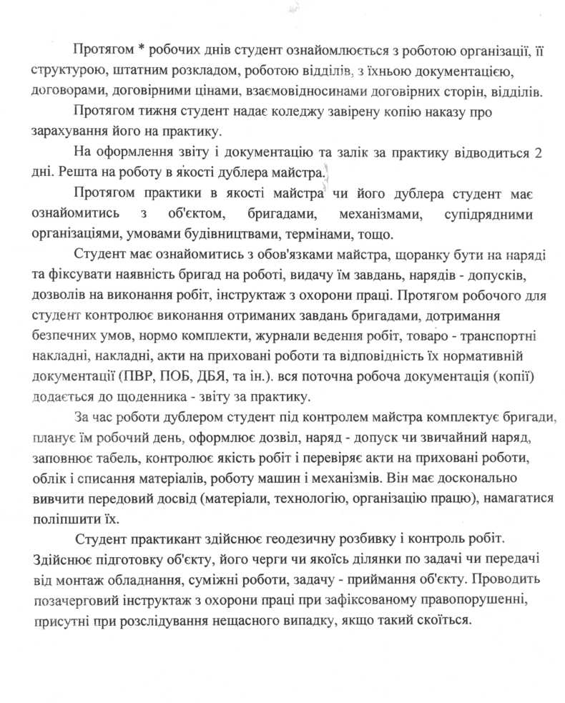

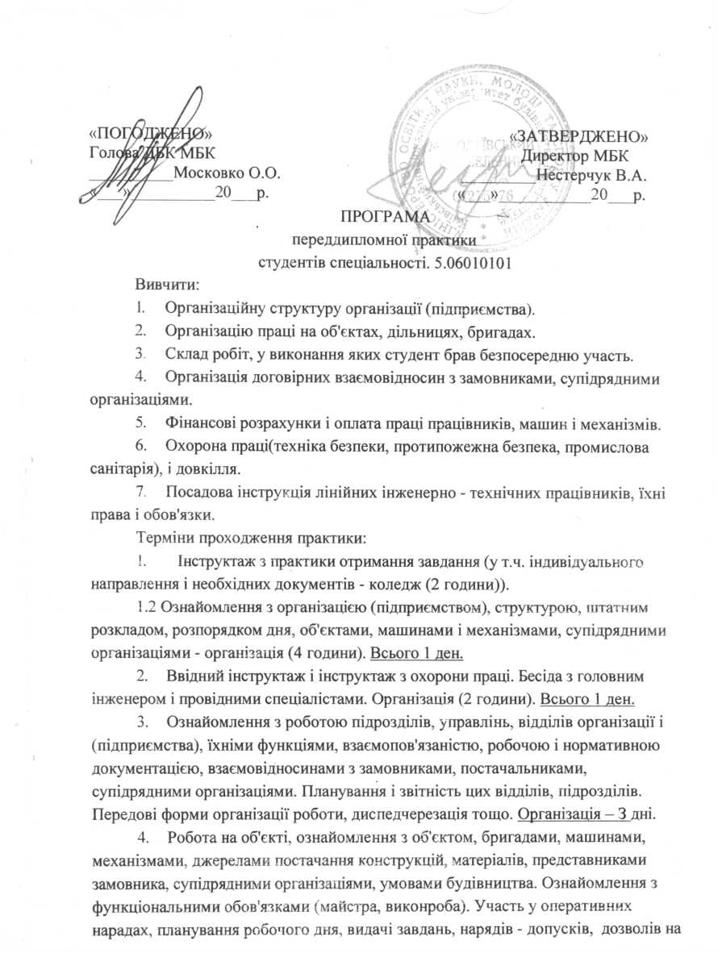

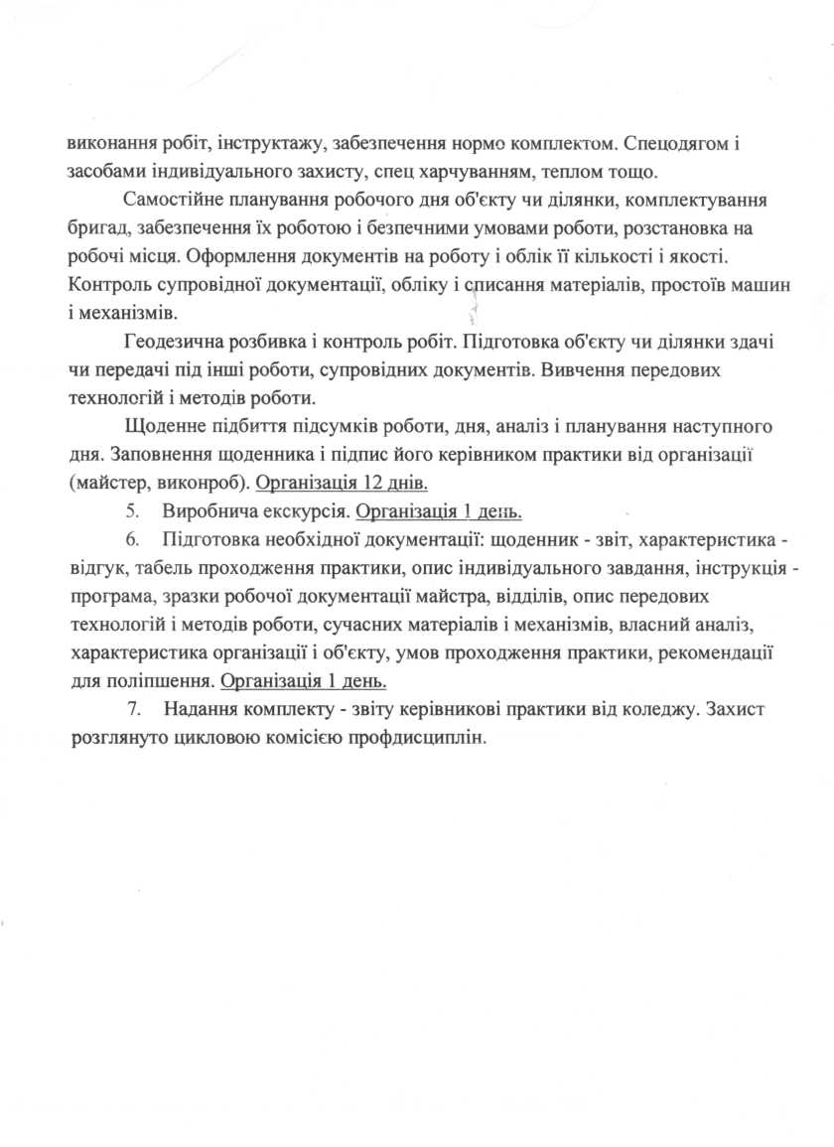

**Календарний графік проходження практики**

|  |  |  |  |  |  |  |  |
| --- | --- | --- | --- | --- | --- | --- | --- |
| № з/п | Назви робіт | Тижні проходження практики | | | | | Відмітки про виконання |
| 1 | 2 | 3 | 4 | 5 |
| 1 | 2 | 3 | 4 | 5 | 6 | 7 | 8 |
|  |  |  |  |  |  |  |  |
|  |  |  |  |  |  |  |  |
|  |  |  |  |  |  |  |  |
|  |  |  |  |  |  |  |  |
|  |  |  |  |  |  |  |  |
|  |  |  |  |  |  |  |  |
|  |  |  |  |  |  |  |  |
|  |  |  |  |  |  |  |  |
|  |  |  |  |  |  |  |  |
|  |  |  |  |  |  |  |  |
|  |  |  |  |  |  |  |  |
|  |  |  |  |  |  |  |  |
|  |  |  |  |  |  |  |  |
|  |  |  |  |  |  |  |  |
|  |  |  |  |  |  |  |  |
|  |  |  |  |  |  |  |  |
|  |  |  |  |  |  |  |  |
|  |  |  |  |  |  |  |  |
|  |  |  |  |  |  |  |  |
|  |  |  |  |  |  |  |  |
|  |  |  |  |  |  |  |  |
|  |  |  |  |  |  |  |  |
|  |  |  |  |  |  |  |  |
|  |  |  |  |  |  |  |  |
|  |  |  |  |  |  |  |  |
|  |  |  |  |  |  |  |  |
|  |  |  |  |  |  |  |  |
|  |  |  |  |  |  |  |  |
|  |  |  |  |  |  |  |  |

|  |  |  |  |  |  |  |  |
| --- | --- | --- | --- | --- | --- | --- | --- |
|  |  |  |  |  |  |  |  |

Керівники практики:

від вищого навчального закладу ____________ Бондаренко Г.Г.

(підпис) (прізвище та ініціали)

від підприємства, організації, установи ______ _____________

(підпис) (прізвище та ініціали

**Робочі записи під час практики**

|  |  |  |
| --- | --- | --- |
| Дата і місце роботи | Зміст виконання робіт | Примітки |
| **1** | **2** | **3** |
|  |  |  |
|  |  |  |
|  |  |  |
|  |  |  |
|  |  |  |
|  |  |  |
|  |  |  |
|  |  |  |
|  |  |  |
|  |  |  |
|  |  |  |
|  |  |  |
|  |  |  |
|  |  |  |
|  |  |  |
|  |  |  |
|  |  |  |
|  |  |  |
|  |  |  |
|  |  |  |
|  |  |  |
|  |  |  |
| **1** | **2** | **3** |
|  |  |  |
|  |  |  |
|  |  |  |
|  |  |  |
|  |  |  |
|  |  |  |
|  |  |  |
|  |  |  |
|  |  |  |
|  |  |  |
|  |  |  |
|  |  |  |
|  |  |  |
|  |  |  |
|  |  |  |
|  |  |  |
|  |  |  |
|  |  |  |
|  |  |  |
|  |  |  |
|  |  |  |
|  |  |  |
|  |  |  |
|  |  |  |
|  |  |  |

**Відгук і оцінка роботи студента на практиці**

_______________________________________________________

(назва підприємства, організації, установи)

|  |
| --- |
|  |
|  |
|  |
|  |
|  |
|  |
|  |
|  |
|  |
|  |
|  |
|  |
|  |
|  |
|  |
|  |
|  |
|  |
|  |
|  |
|  |
|  |
|  |
|  |
|  |
|  |
|  |
|  |
|  |
|  |
|  |
|  |
|  |
|  |
|  |
|  |

Керівник практики від підприємства, організації, установи ___________

______________ _____________________

(підпис) (прізвище та ініціали)

Печатка

«______» __________________ 20 __ року

**Відгук осіб, які перевіряли проходження практики**

|  |
| --- |
|  |
|  |
|  |
|  |
|  |
|  |
|  |
|  |
|  |
|  |
|  |
|  |
|  |
|  |
|  |
| **Висновок керівника практики від вищого навчального закладу про проходження практики** |
|  |
|  |
|  |
|  |
|  |
|  |
|  |
|  |
|  |

Дата складання заліку „____”_______________20____року

Оцінка:

за національною шкалою____________________

(словами)

кількість балів _________________________________

(цифрами і словами)

за шкалою ECTS __________________________

Керівник практики від вищого навчального закладу

____________ ______________________

(підпис) (прізвище та ініціали)

Табель обліку робочого часу

за березень 2018 р.

|  |  |  |  |  |  |  |  |  |  |  |  |  |  |  |  |  |  |  |  |  |  |  |  |  |  |  |  |  |  |  |  |  |  |  |
| --- | --- | --- | --- | --- | --- | --- | --- | --- | --- | --- | --- | --- | --- | --- | --- | --- | --- | --- | --- | --- | --- | --- | --- | --- | --- | --- | --- | --- | --- | --- | --- | --- | --- | --- |
| №  п/п | П.І.Б робочого | Розряд | Відпрацьовано годин по числам місяця | | | | | | | | | | | | | | | | | | | | | | | | | | | | | | | Разом відпрацьовано |
| 1 | 2 | 3 | 4 | 5 | 6 | 7 | 8 | 9 | 10 | 11 | 12 | 13 | 14 | 15 | 16 | 17 | 18 | 19 | 20 | 21 | 22 | 23 | 24 | 25 | 26 | 27 | 28 | 29 | 30 | 31 |
|  |  |  |  |  |  |  |  |  |  |  |  |  |  |  |  |  |  |  |  |  |  |  |  |  |  |  |  |  |  |  |  |  |  |  |
|  |  |  |  |  |  |  |  |  |  |  |  |  |  |  |  |  |  |  |  |  |  |  |  |  |  |  |  |  |  |  |  |  |  |  |

Табель обліку робочого часу

за квітень 2018 р.

|  |  |  |  |  |  |  |  |  |  |  |  |  |  |  |  |  |  |  |  |  |  |  |  |  |  |  |  |  |  |  |  |  |  |  |
| --- | --- | --- | --- | --- | --- | --- | --- | --- | --- | --- | --- | --- | --- | --- | --- | --- | --- | --- | --- | --- | --- | --- | --- | --- | --- | --- | --- | --- | --- | --- | --- | --- | --- | --- |
| №  п/п | П.І.Б робочого | Розряд | Відпрацьовано годин по числам місяця | | | | | | | | | | | | | | | | | | | | | | | | | | | | | | | Разом відпрацьовано |
| 1 | 2 | 3 | 4 | 5 | 6 | 7 | 8 | 9 | 10 | 11 | 12 | 13 | 14 | 15 | 16 | 17 | 18 | 19 | 20 | 21 | 22 | 23 | 24 | 25 | 26 | 27 | 28 | 29 | 30 | 31 |
|  |  |  |  |  |  |  |  |  |  |  |  |  |  |  |  |  |  |  |  |  |  |  |  |  |  |  |  |  |  |  |  |  |  |  |
|  |  |  |  |  |  |  |  |  |  |  |  |  |  |  |  |  |  |  |  |  |  |  |  |  |  |  |  |  |  |  |  |  |  |  |

Обліковець

ЗРАЗКИ ДОКУМЕНТАЦІЇ